**Задачи**

**Задача 1 - простой график с логарифмической шкалой**

Постройте график y=xx на отрезке от 1 до 10 в логарифмическом масштабе по обоим осям.

Для задания логарифмического масштаба воспользуйтесь функциями xscale('log') и yscale('log')

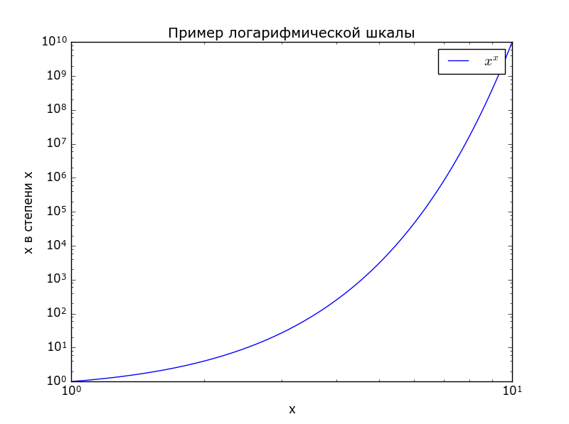

**Задача 2 - два графика на одном рисунке**

Локализуйте корни уравнения (примерно найдите корни уравнения) x2=sin(10x)

Сколько корней имеет это уравнение?

Ответ: 6 корней

Корень уравнения f(x) = g(x) - это точка пересечения кривых f(x) и g(x).

Рисуйте легенду так, чтобы она не закрывала точки пересечения.

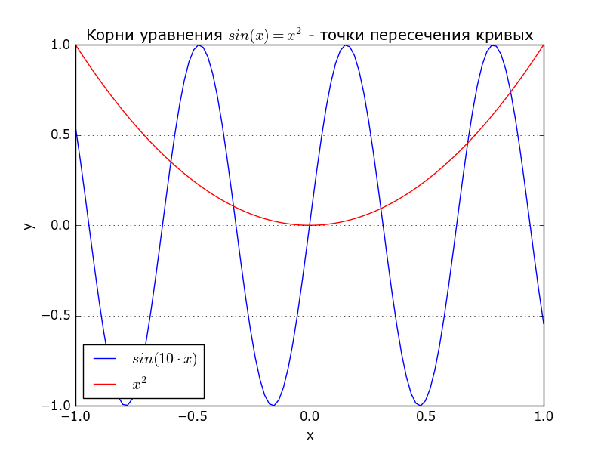

**Задача 3 - точки и линии**

Постройте прямую y=x2 и нанесите экспериментальные точки (как на графике) зелеными квадратами.

Установите диапазоны для х и y такими, чтобы все точки были хорошо видны.

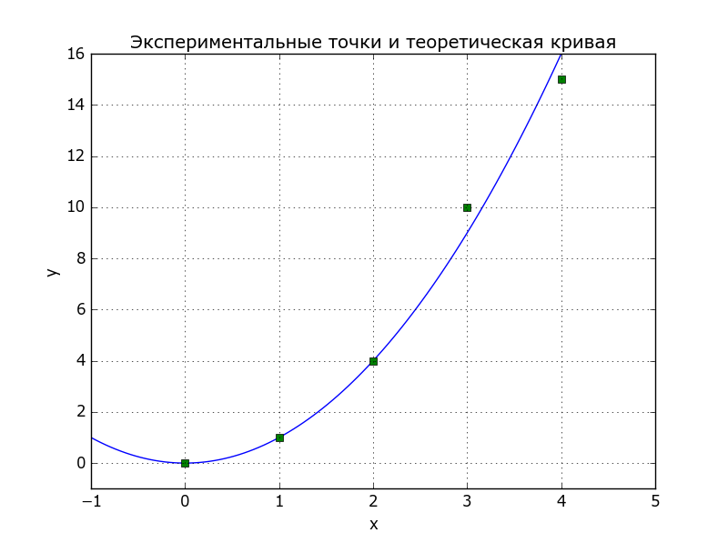

**Задача 4 - Несколько графиков**

* Графики из задачи 2 и задачи 3 нарисовать рядом (красиво)
* У каждого графика написать заголовок

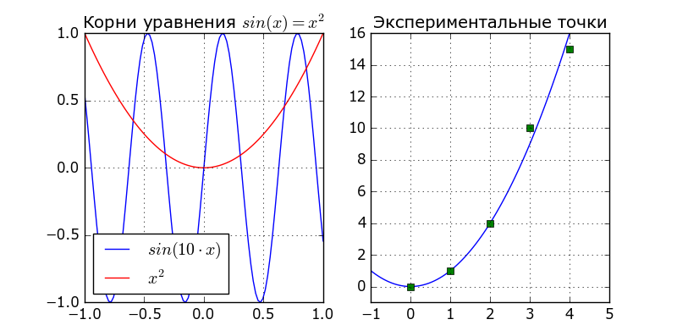

**Задача 5a - Несколько графиков синусов**

* Нарисовать графики sin(x), 2sin(x), sin(2x), sin2(x) на [-π , π ]
* По осям х подписать ticks

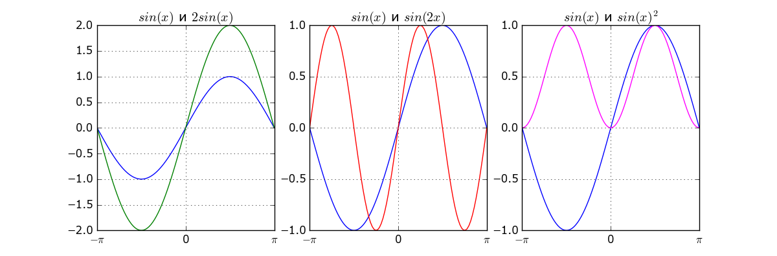

**Задача 5 - Температура и давление на одном графике - Прогноз погоды**

* Нарисовать графики с разными Y осями.
  + Какие графики рисовать - смотри в варианте.
  + Графики рисовать разными цветами, разными линиями и отметить точки.
  + Подписать оси для обоих графиков (цветом графика)
  + Подписать вертикальные шкалы черным цветом
  + Подписать время на горизонтальной оси, можно для всех точек, если надписи перекрывают друг друга.

Пример графика Dew Point (точка росы) и Press (давление) в зависимости от времени.

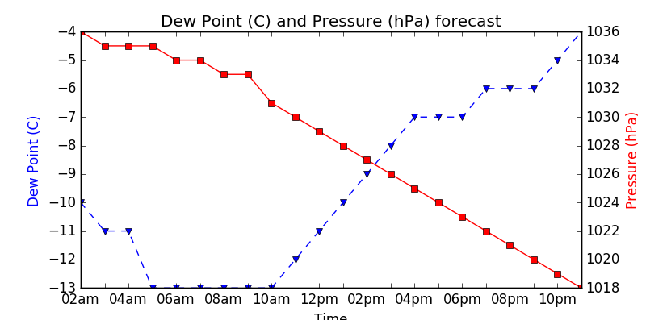

|  |  |  |  |  |  |  |  |  |  |
| --- | --- | --- | --- | --- | --- | --- | --- | --- | --- |
| Time | Temp. | Feels Like | Dew Point | Humidity | Liquid Precip. | - | Wind | Cloud Cover | Pressure |
| 02 AM | -8 °C | -13 °C | -10 °C | 86.00% | 0.00% | 0 mm | 10 km/h WNW | 99.00% | 1036hPa |
| 03 AM | -9 °C | -13 °C | -11 °C | 87.00% | 0.00% | 0 mm | 10 km/h W | 100.00% | 1035hPa |
| 04 AM | -9 °C | -14 °C | -11 °C | 89.00% | 0.00% | 0 mm | 10 km/h W | 96.00% | 1035hPa |
| 05 AM | -11 °C | -16 °C | -13 °C | 90.00% | 1.00% | 0 mm | 8 km/h W | 71.00% | 1035hPa |
| 06 AM | -12 °C | -17 °C | -13 °C | 89.00% | 5.00% | 0 mm | 10 km/h W | 69.00% | 1034hPa |
| 07 AM | -12 °C | -18 °C | -13 °C | 87.00% | 6.00% | 0 mm | 11 km/h WSW | 59.00% | 1034hPa |
| 08 AM | -12 °C | -18 °C | -13 °C | 88.00% | 8.00% | 0 mm | 13 km/h WSW | 57.00% | 1033hPa |
| 09 AM | -12 °C | -18 °C | -13 °C | 86.00% | 8.00% | 0 mm | 14 km/h SW | 51.00% | 1033hPa |
| 10 AM | -11 °C | -18 °C | -13 °C | 85.00% | 7.00% | 0 mm | 16 km/h SW | 61.00% | 1031hPa |
| 11 AM | -9 °C | -17 °C | -12 °C | 82.00% | 6.00% | 0 mm | 19 km/h WSW | 86.00% | 1030hPa |
| 12 PM | -8 °C | -16 °C | -11 °C | 80.00% | 47.00% | 0 mm | 19 km/h WSW | 100.00% | 1029hPa |
| 01 PM | -7 °C | -14 °C | -10 °C | 81.00% | 49.00% | 0 mm | 21 km/h WSW | 100.00% | 1028hPa |
| 02 PM | -7 °C | -13 °C | -9 °C | 82.00% | 50.00% | 0 mm | 21 km/h WSW | 100.00% | 1027hPa |
| 03 PM | -6 °C | -13 °C | -8 °C | 84.00% | 63.00% | 0 mm | 21 km/h WSW | 100.00% | 1026hPa |
| 04 PM | -6 °C | -12 °C | -7 °C | 84.00% | 60.00% | 0 mm | 21 km/h WSW | 100.00% | 1025hPa |
| 05 PM | -5 °C | -11 °C | -7 °C | 85.00% | 55.00% | 0 mm | 21 km/h WSW | 100.00% | 1024hPa |
| 06 PM | -4 °C | -11 °C | -7 °C | 85.00% | 38.00% | 0 mm | 21 km/h WSW | 100.00% | 1023hPa |
| 07 PM | -4 °C | -11 °C | -6 °C | 86.00% | 38.00% | 0 mm | 21 km/h WSW | 100.00% | 1022hPa |
| 08 PM | -4 °C | -10 °C | -6 °C | 85.00% | 39.00% | 0 mm | 21 km/h WSW | 100.00% | 1021hPa |
| 09 PM | -4 °C | -10 °C | -6 °C | 86.00% | 30.00% | 0 mm | 21 km/h W | 100.00% | 1020hPa |
| 100 PM | -3 °C | -10 °C | -5 °C | 88.00% | 31.00% | 0 mm | 21 km/h W | 100.00% | 1019hPa |
| 11 PM | -3 °C | -9 °C | -4 °C | 89.00% | 43.00% | 0 mm | 19 km/h W | 100.00% | 1018hPa |

Ответы: [график Wind и Pressure](http://acm.mipt.ru/twiki/pub/Cintro/PythonPyplot/task1_Win_Pre.png)

|  |  |  |  |
| --- | --- | --- | --- |
|  | **Temp** | **Feels Like** | **Dew Point** |
| **Humidity** | [график](http://acm.mipt.ru/twiki/pub/Cintro/PythonPyplot/task1_Tem_Hum.png) | [график](http://acm.mipt.ru/twiki/pub/Cintro/PythonPyplot/task1_Fee_Hum.png) | [график](http://acm.mipt.ru/twiki/pub/Cintro/PythonPyplot/task1_Dew_Hum.png) |
| **Liquid Precip.** | [график](http://acm.mipt.ru/twiki/pub/Cintro/PythonPyplot/task1_Tem_Liq.png) | [график](http://acm.mipt.ru/twiki/pub/Cintro/PythonPyplot/task1_Fee_Liq.png) | [график](http://acm.mipt.ru/twiki/pub/Cintro/PythonPyplot/task1_Dew_Liq.png) |
| **Wind** | [график](http://acm.mipt.ru/twiki/pub/Cintro/PythonPyplot/task1_Tem_Win.png) | [график](http://acm.mipt.ru/twiki/pub/Cintro/PythonPyplot/task1_Fee_Win.png) | [график](http://acm.mipt.ru/twiki/pub/Cintro/PythonPyplot/task1_Dew_Win.png) |
| **Cloud Cover** | [график](http://acm.mipt.ru/twiki/pub/Cintro/PythonPyplot/task1_Tem_Clo.png) | [график](http://acm.mipt.ru/twiki/pub/Cintro/PythonPyplot/task1_Fee_Clo.png) | [график](http://acm.mipt.ru/twiki/pub/Cintro/PythonPyplot/task1_Dew_Clo.png) |
| **Pressure** | [график](http://acm.mipt.ru/twiki/pub/Cintro/PythonPyplot/task1_Tem_Pre.png) | [график](http://acm.mipt.ru/twiki/pub/Cintro/PythonPyplot/task1_Fee_Pre.png) | [график](http://acm.mipt.ru/twiki/pub/Cintro/PythonPyplot/task1_Dew_Pre.png) |

**Дополнительная задача 1 - еще график температуры**

Добавить еще один график температуры. Например, если был график Temp и Wind, нарисовать графики Temp, Feels Like и Wind. Графики Temp и Feels Like рисовать разным стилем линий.

**Дополнительная задача 2 - легенда**

Добавьте легенду вне графика.

**Задача 6 - параметрический график**

Нарисовать спираль в обычной системе координат. Спираль задана параметрически.

x=tsin(t), y=tcos(t), t∈[0;5π]

[Разные параметрически заданные 2D кривые](http://grafikus.ru/examples/parametric-functions-2d)

Ответы: [все графики](http://acm.mipt.ru/twiki/pub/Cintro/PythonPyplot/task2_all.png)

**Задача 7 - график в полярной системе координат**

Нарисовать спираль в полярной системе координат.

r=2*t, t∈[0;5π]

[Разные 2D кривые в полярной системе координат](http://grafikus.ru/examples/polar-functions)

Ответы: [все графики](http://acm.mipt.ru/twiki/pub/Cintro/PythonPyplot/task3_all.png)

**Задача 8 - 3D график**

Постройте трёхмерный график z=e-30(x2+y2) при x от -6 до 5 и y от -6 до 5.

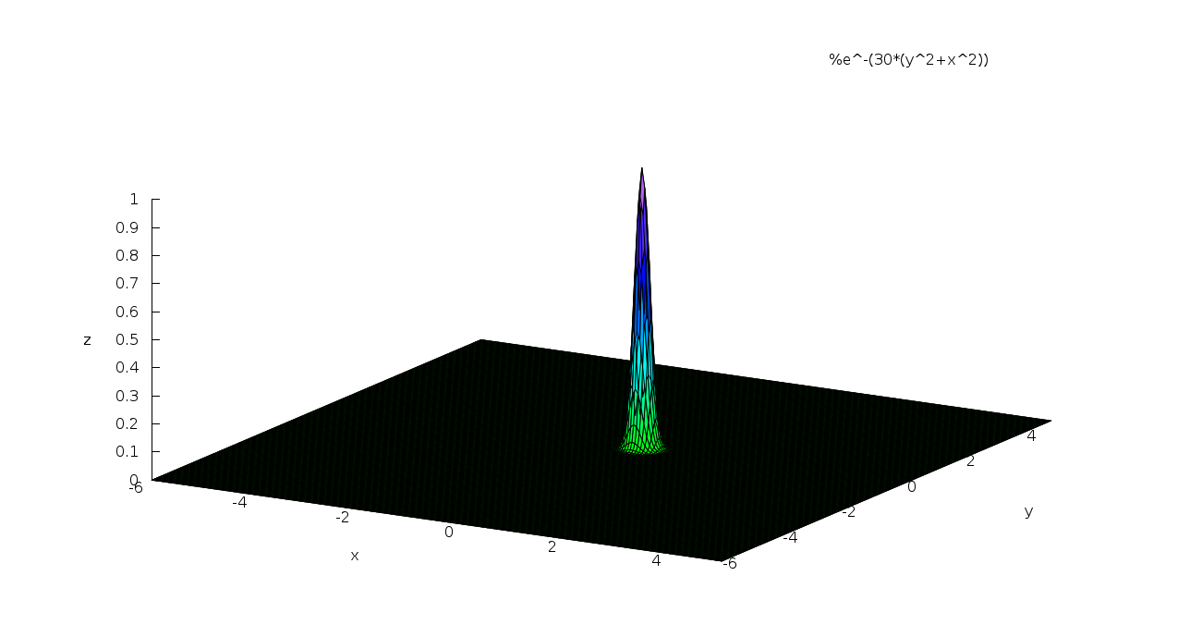

Ответы:

|  |  |
| --- | --- |
| [**Функция**](http://acm.mipt.ru/twiki/bin/view/Cintro/PythonPyplot?sortcol=0&table=3&up=0#sorted_table) | [**График**](http://acm.mipt.ru/twiki/bin/view/Cintro/PythonPyplot?sortcol=1&table=3&up=0#sorted_table) |
| xy | [график](http://acm.mipt.ru/twiki/pub/Cintro/PythonPyplot/task4_1.png) |
| x2+y2 | [график](http://acm.mipt.ru/twiki/pub/Cintro/PythonPyplot/task4_2.png) |
| x2-y2 | [график](http://acm.mipt.ru/twiki/pub/Cintro/PythonPyplot/task4_3.png) |
| x2y2+2 | [график](http://acm.mipt.ru/twiki/pub/Cintro/PythonPyplot/task4_4.png) |
| sin(x)cos(x) | [график](http://acm.mipt.ru/twiki/pub/Cintro/PythonPyplot/task4_5.png) |
| sin(x) | [график](http://acm.mipt.ru/twiki/pub/Cintro/PythonPyplot/task4_6.png) |
| exp(-30*(x2+y2)) | [график](http://acm.mipt.ru/twiki/pub/Cintro/PythonPyplot/task4_7.png) |
| (sin(x)sin(y))/(xy) | [график](http://acm.mipt.ru/twiki/pub/Cintro/PythonPyplot/task4_8.png) |

**Параметрически заданный 3D график (сфера)**

<http://matplotlib.org/mpl_toolkits/mplot3d/tutorial.html>

from mpl_toolkits.mplot3d import Axes3D

import matplotlib.pyplot as plt

import numpy as np

fig = plt.figure()

ax = fig.add_subplot(111, projection='3d')

u = np.linspace(0, 2 * np.pi, 100)

v = np.linspace(0, np.pi, 100)

x = 10 * np.outer(np.cos(u), np.sin(v))

y = 10 * np.outer(np.sin(u), np.sin(v))

z = 10 * np.outer(np.ones(np.size(u)), np.cos(v))

ax.plot_surface(x, y, z, rstride=4, cstride=4, color='b')

plt.show()

-- [TatyanaDerbysheva](http://acm.mipt.ru/twiki/bin/view/Main/TatyanaDerbysheva) - 17 Nov 2015